Главное - безопасность детей!
В период весеннего паводка и школьных каникул в образовательных учреждениях Кузнецкого района проводится профилактическая работа, направленная на сохранение жизни и здоровья несовершеннолетних.
Организована разъяснительная работа среди обучающихся о безопасном поведении в дни весеннего паводка и весенних школьных каникул: беседы, профилактические часы, уроки ОБЖ на тему «Соблюдение правил безопасности на водных объектах, оказание помощи при провале под лед», просмотр социальных видеороликов, тренинги, инструктажи под личную подпись каждого.
Скорректированы маршруты безопасного передвижения обучающихся от дома до учреждений образования, культуры и спорта с учетом погодных условий.
Проведены разъяснительные беседы, инструктажи с родителями (законными представителями) об усилении контроля за несовершеннолетними в период весеннего паводка и весенних школьных каникул, о недопущении нахождения детей без сопровождения взрослых на водных объектах.
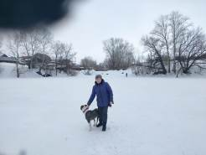
В школах в общедоступных местах и на сайтах образовательных учреждений размещены наглядные и информационные материалы по правилам поведения в весенний период с указанием телефонов экстренных служб.
Организован административный и родительский контроль в местах проведения мероприятий, массового скопления людей в вечернее время, в наиболее травмоопасных местах.

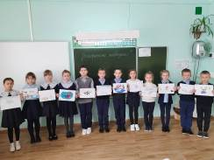
В школе с. Бестянка в преддверии весенних каникул классные руководители 1-11 классов организовали с обучающимися минутки безопасности «Осторожно, паводок!», на которых подробно проинструктировали детей о поведении в период паводка. Педагоги рассмотрели с обучающимися места возможного подтопления местности в местах проживания и порядок действий во время поступления воды, а также меры безопасности при наводнении.
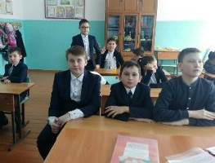
В школе с. Большой Труев для родителей и детей сделаны памятки о безопасности на воде; с учащимися проведены познавательные беседы, профилактические часы и игровые занятия «Чтобы не было беды, будь осторожен у воды!», «Осторожно: тонкий лед!», «Не зная броду – не суйся в воду!», «Ледоход! Красота и опасность»; уроки ОБЖ на тему «Соблюдение правил безопасности на водных объектах, оказание помощи при провале под лед».
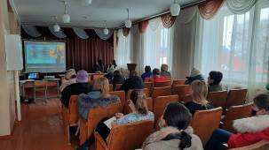
В школе с. Никольское на общешкольном родительском собрании, которое состоялось 18 марта, особое внимание было уделено вопросу безопасности детей в период весеннего паводка.

